Пән: Жаратылыстану  Орта мерзімді жоспар бөлімі:  Жер және ғарыш  Күні: 27.10.19 ж  Сынып: 3-сынып |  | Мектеп: №87 МГ  Мұғалімнің аты-жөні: Смагул Айжибек  Қатысқандар саны:  Қатыспағандар саны:
Сабақ тақырыбы |  | Зымырандар қай жерден ұшады?
Осы сабақта қол жеткізілетін оқу мақсаттары |  | 3.4.2.1 ғарышты игерудің кейбір айтулы оқиғалары туралы әңгімелеу;  3.4.2.2 адамзат дамуындағы ғарыштың маңызын түсіндіру
Сабақ мақсаттары |  | Барлық оқушылар: Байқоңыр ғарышайлағы туралы мағлұмат алады.  Көптеген оқушылар: Ғарышты игерудің кейбір айтулы оқиғалары туралы әңгімелейді.  Кейбір оқушылар: Байқоңыр ғарышайлағының пайдасы мен зиянын ажыратады.
Бағалау критерийлері |  | ғарышты игерудің кейбір айтулы оқиғалары туралы әңгімелейді.  адамзат дамуындағы ғарыштың маңызын түсіндіреді.  Байқоңыр аймағы туралы мағлұмат алады.
Тілдік мақсаттар |  | Пәнге тән лексика мен терминология:  Ғарышайлағы.  Диалог пен жазу үшін пайдалы сөздер мен тіркестер:  Байқоңыр ғарыш айлағы туралы не білдік?  Ол қандай қызмет атқарады?  Ғарыш айлағында қандай нысандар орналасқан?  Ғарыш айлағына экскурсия жаса.
Құндылықтарды дарыту |  | Оқушыларды бір-біріне деген құрмет көрсетуіне тәрбиелеу.
Пәнаралық байланыстар |  | Жер және ғарыш туралы дүниетану пәнінен алған білімдерін қолданады.
АКТ қолдану дағдылары |  | Bilimland, iMektep, AR-NIS қосымшасын қолдану
Ресурстар |  | Интерактивті тақта, жұмыс дәптері, қалам мен түрлі түсті қарындаш, стикер, видеоматериалдар., постер, кері байланыс парағы т.б
Бастапқы білім |  | Оқушылар Жердің пішінін сипаттай алады, оның Күнмен байланысын түсінеді, Жердің табиғи және жасанды серіктері туралы ұғымы бар. Астрономияны ғарыш туралы ғылым екенін, «ғарыш» ұғымын түсіндіре алады. Күн жүйесіндегі ғаламшарлардың атауларын, олардың негізгі сипаттарын біледі. Ғарыш денелерін зерттеуге арналған аспаптарды, құралдарды және ұшу аппараттарын атайды.  Оқушылар біздің белгілі бір кеңістікте өмір сүретінімізді, уақытты есептейтінімізді біледі.
Сабақтың барысы
Сабақтың  жоспарланған кезеңдері | Сабақтағы жоспарланған іс-әрекет |  |  |  | Ресурстар
Сабақтың басы | Оқушылар кезек-кезек көршісінің аттас саусақтарына қолын тигізеді. Бас бармақтан бастайды:  Мен саған тілеймін (бас бармағын тигізеді);  - денсаулық (сұқ саусақ);  - бақыт (ортаңғы);  - табыс (атаусыз);  - сәттілік (шынашақ);  - Сәлем, досым (алақанын тигізеді).  - Сабақта бір-бірімізді сыйлаймыз, тыңдаймыз!  - Уақытты үнемдейміз!  - Нақты,дәл жауап береміз!  - Сабақта өзіміздің шапшаңдығымызды, тапқырлығымызды көрсетеміз!  - Сабаққа белсене қатысып, жақсы баға аламыз!  Балалар, сендердің әрқайсыларыңның алдыларыңда бағалау қағазы бар. Соған әр тапсырма орындаған сайын өздеріңді бағалап отырыңдар.  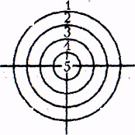  Алдыңғы білімді еске түсіру  Топқа ғарышкер, зымыран, әуешар, ұшақ, жер суретінің қиындылары беріледі, сол суретті құрастырып, сабақ тақырыбы мен мақсатын анықтайды.  Мына суреттерді бір сөзбен қалай атауға болады?  Ұшу апараттарының қайсысымен аспанға ұшуға болады?  Зымыран қалай ұшады?  Оқу мақсатын таныстыру  Күтілетін нәтижені анықтау |  |  |  | «Бес жақсы сөз» жаттығуы  Бағалау парағы «Нысана»  Сұраққа жауап берген оқушыны мадақтау,толықтыру жасау, тиімді кері байланыс орнату.  Ғарышкер, зымыран, әуешар, ұшақ, жер суреттерінің қиындылары
Сабақтың ортасы | - Қазақтың қандай ғарышкерлерін білеміз?  Ғарышкерлер туралы мағлұмат беріледі.  Айдын Айымбетовтен алдын-ала алынған сұхбат көрсетіледі.  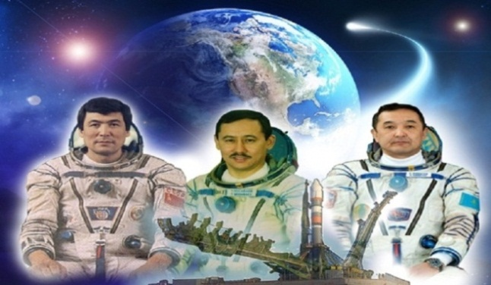  - Балалар, біз зымыран, ғарышкерлер туралы айтып жатырмыз. Ал осы зымыран кез-келген жерден ұшырыла береді ме?  Байқоңыр ғарышайлағы туралы бейнематериал.  - Байқоңыр ғарыш айлағы туралы не білдік?  - Ол қандай қызмет атқарады?  - Ғарыш айлағында қандай нысандар орналасқан?  - Ғарыш айлағына экскурсия жаса.  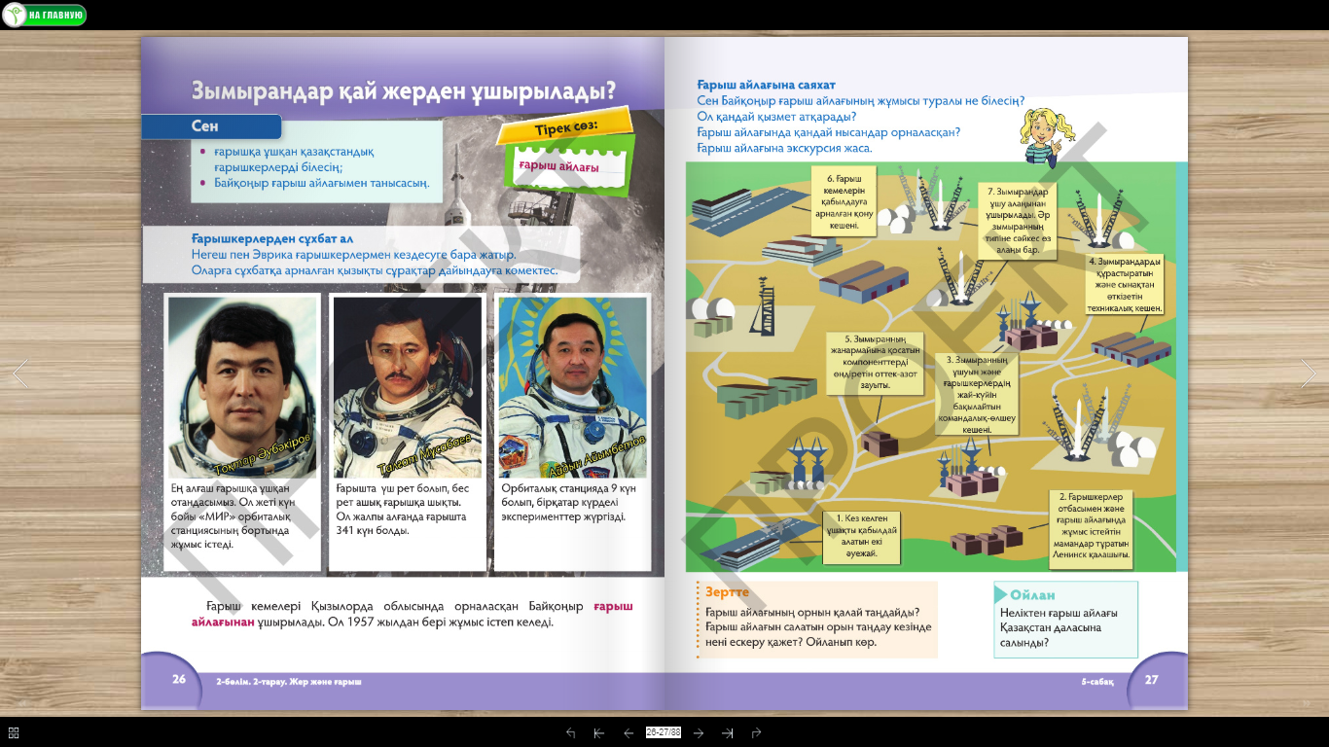  AR-NIS қосымшасы арқылы қарау.  Картадан зымыранның ұшатын орнын анықтау. |  |  |  | Слайд  бейнематериал  https://bilimland.kz/kk/courses/education-movies/uchebnye-filmy/fizika-i-astronomiya/lesson/bajqongyr
Сергіту сәті | Орнымыздан тұрайық  Суретке назар салайық  Мұнда неше дөңгелек,  Айнал сен де дөңгелеп.  Мұнда неше шырша,  Секір сен де сонша.  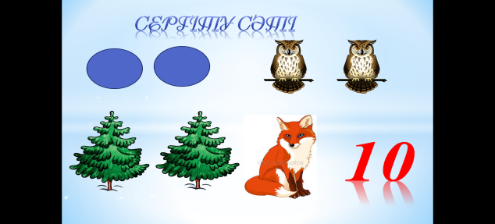  Мұнда қанша жапалақ,  Болсын сонша шапалақ.  Сылаңдаған түлкі  Сыйла бізге күлкі  Мынау қай сан (10)  Өз орныңа қон! |  |  |  | Оқушылар сергіту сәтін жасайды.  Интерактивті тақта
Сабақтың соңы | Топтық жұмыс.  1-топ: Оқушыларға мәтін беріледі, сол мәтін бойынша оқушылар картадан немесе глобустан Байқоңырдың орналасқан жерін көрсетеді. Олардың халық саны жайлы айтып өтеді.  2-топ: Берілген мәтін бойынша Байқоңырдың пайдасын анықтап жазады.  3-топ: Берілген мәтін бойынша Байқоңырдың зиянын анықтап жазады.  «Вен диаграммасы»  4-топ: Жер серігі мен зымыранның ұқсастығы мен айырмашылығын анықтайды.  5-топ: Берілген мәліметтерді суреттермен сәйкестендіреді.  ҚБ: Бағдаршам көздері арқылы бір-бірін бағалау.  Жұмыс дәптеріндегі жазылым тапсырмаларын орындау  Қорытынды.  iMektepтен «Дұрыс-Дұрыс емес», «Артығын алып таста» және «Сөйлемді толықтыр» ойындарымен қорытындылау.  Рефлексия  Оқушылар алдын-ала жерге жабыстырылған жолақ бойына орналасады. Сабақты жақсы түсіндім дегендер жасыл жолақ бойына, сұрақтарым бар дегендер сары жолақ бойына, ал ештеңе түсінбедім дегендері қызыл жолақ бойына орналасады. |  |  |  | Физикалық карта немесе глобус, постер, жер серігі, зымыран суреттері, маркерлер  Жұмыс дәптері  https://imektep.kz/kz/game#select_words-708  https://imektep.kz/kz/game#recycle_bin-709
Саралау –оқушыларға қалай көбірек қолдау көрсетуді жоспарлайсыз?  Қабілеті жоғары оқушыларға қандай міндет қоюды жоспарлап отырсыз? |  |  | Бағалау – оқушылардың материалды меңгеру деңгейін қалай тексеруді жоспарлайсыз? | Денсаулық және қауіпсіздік техникасының сақталуы
Саралау іріктелген тапсырмалар, нақты бір оқушыдан күтілетін нәтижелер, оқушыға дербес қолдау көрсету, оқу материалдары мен ресурстарын оқушылардың жеке қабілеттерін есепке ала отырып іріктеу (Гарднердің жиындық зият теориясы) түрінде болуы мүмкін.  Саралау уақытты ұтымды пайдалануды есепке ала отырып, сабақтың кез келген  кезеңінде қолданыла алады. |  |  | Бұл бөлімде оқушылардың сабақ барысында үйренгенін бағалау үшін қолданатын әдіс-тәсілдеріңізді жазасыз | Денсаулық сақтау технологиял ары. Сергіту сәттері мен белсенді іс- әрекет түрлері.  Осы сабақта қолданылат ын  Қауіпсіздік техникасы  ережелерінің тармақтары.
Сабақ бойынша рефлексия  Сабақ мақсаттары /оқу мақсаттары дұрыс қойылған ба? Оқушылардың барлығы ОМ қол жеткізді ме? Жеткізбесе, неліктен?  Сабақта саралау дұрыс жүргізілді ме? Сабақтың уақыттық кезеңдері сақталды ма? Сабақ жоспарынан қандай ауытқулар болды, неліктен? |  |  | Бұл бөлімді сабақ туралы өз пікіріңізді білдіру үшін пайдаланыңыз. Өз сабағыңыз туралы сол жақ бағанда берілген сұрақтарға жауап беріңіз.
Жалпы баға
Сабақтың жақсы өткен екі аспектісі (оқыту туралы да, оқу туралы да ойланыңыз)?
1:
2:
Сабақты жақсартуға не ықпал ете алады (оқыту туралы да, оқу туралы да
ойланыңыз)?
1:
2:
Сабақ барысында сынып туралы немесе жекелеген оқушылардың
жетістік/қиындықтары туралы нені білдім, келесі сабақтарда неге көңіл бөлу
қажет?

